**Здоровьесбережение – как одна из основных задач**

**сохранение и укрепление здоровья детей.**

Приоритетным направлением работы педагогического коллектива стало укрепление физического и психического здоровья наших воспитанников. Сохранение и укрепление здоровья воспитанников - одна из основных задач детского сада. Одна из средств решения обозначенных задач становиться применением здоровьесберегающих технологий.

Здоровьесберегающий педагогический процесс в нашем детском саду – это процесс воспитания и обучения детей дошкольного возраста в режиме здоровьесбережения и здоровьеобогощения.

**К основным направлениям оздоровительной деятельности в нашем детском саду мы относим:**

- Организацию режима гигиенических условий жизнедеятельности детей;

-Организацию здорового сбалансированного питания;

-Организацию лечебно-профилактической работы с детьми и сотрудниками: физическое воспитание детей.

Для создания целостной системы здоровьесбережения детей очень важным является организация двигательной развивающей среды в дошкольном учреждении.

**Наиболее эффективными формами оздоровления являются:**

- Утренняя гимнастика;

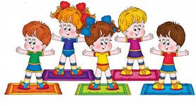- Оздоровительная гимнастика;

- Физминутки, динамические паузы;

-Обеспечение условий для реализации двигательной активности детей в течение дня;

- Физкультурные занятия, прогулки;

- Игры — релаксации

- Сбалансированное питание;

Обязательным условием нормального роста детского организма, его гармоничного физического и нервно-психического развития является организация рационального питания детей. Данному вопросу в детском саду уделяется особое внимание. Питание детей находится под постоянным контролем медсестры, следит за выполнением натуральных норм питания.

В нашем детском саду имеются необходимые условия для повышения двигательной активности детей, а так же для их расслабления и отдыха. Таким образом, можно сказать, оздоровительная среда нашего сада является естественной комфортабельной обстановкой, рационально организованной и насыщенной разнообразным оборудованием и материалами.

Вы можете поверить, что ещё 130 лет назад о витаминах никто не знал? А между тем это правда. Только в 1880 году молодой талантливый русский ученый Николай Лунин на опытах доказал существование неизвестных еще науке, но необходимых живому организму вещества. Позднее эти вещества были названы витаминами, от латинского слова «вита» - жизнь. Сегодня известно около двадцати витаминов. Их принято обозначать латинскими буквами – и другие. Чтобы быть здоровым и бодрым, человеку надо совсем немного этих веществ. Но нехватка их ведет к разным болезням.

Витамин А называют витамином роста. При его нехватке снижается зрение, быстрее наступает утомление, пропадает аппетит, начинает падать вес. Эту беду поправляет сливочное масло, яйца, рыбий жир, морковь и сладкий перец. Интересно, что в растениях содержится не чистый витамин А, а особое вещество – каротин. Когда каротин попадает к нам с пищей, то наш организм сам его «доделывает», превращает в витамин А.

Витамин С охраняет нас от таких заболеваний, как грипп, корь, ангина, дифтерия, коклюш, воспаление легких. Благодаря ему быстрее заживают раны и срастаются кости при переломах. Нехватка аскорбиновой кислоты приводит к ослаблению организма, сонливости и быстрой утомляемости. Пополнить организм этим витамином помогут лимоны и апельсин, шиповник и черная смородина, капуста и зеленый лук, щавель и картофель, сладкий перец и помидоры. Но запомните, лучше кушать сырую витаминную зелень, овощи и фрукты.

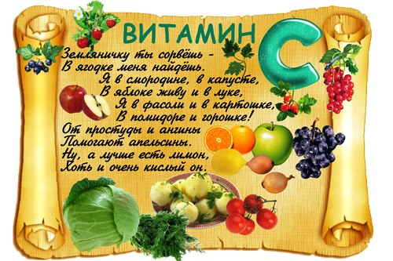Потому что:Витамин С – неженка. Он легко разрушается при кипячении. Витамин Д – нужен для укрепления костей. Поэтому полезно включать в своё меню яйца, масло, рыбу в масле.

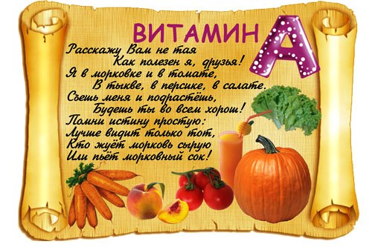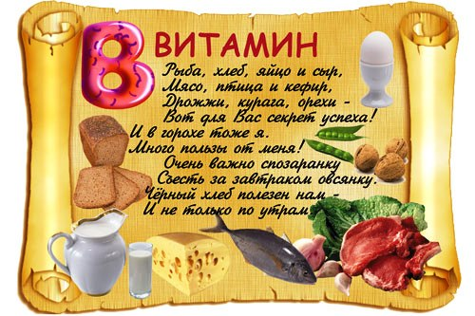

При усиленной физической работе, для укрепления мышц тела необходим витамин В1. А витамин В2 помогает извлекать из пищи энергию, он нужен для поддержания общего здоровья кожи, волос, ротовой полости и глаз. Основные источники витаминов группы В – масло, печень, крупа, хлеб, яйца, молоко, орехи.

**Рецепт хорошего настроения.**

Возьмите плитку шоколада и поделите на равные части. С удовольствием съешьте сами и поделитесь с друзьями.

**Рецепт здорового питания.**

Вместо печенья и чипсов возьмите батончик мюсли. Обогатите организм цинком, железом, магнием, кальцием, калием, витаминами группы В.

**Рецепт здорового сна.**

Воспользуйтесь ортопедической подушкой, она позволит быстрее расслабиться и снять нервное напряжение. Придерживайтесь постоянного времени отдыха ко сну.

**Канцерогенны**:

Е 251, Е 252 – нитрат магния нитрат калия (консерванты) содержатся в копченной рыбе, твердых сырах, консервированной сельди и шпротах.

– фосфат магния (подкислитель) в стерилизованном молоке, сливках.

Е 504 – карбонат магния (разрыхлитель), в сыре, жевательной резинке, пищевой солЕ 957 – тауматин (подсластиетль) , в мороженном, сухофруктах, жевательной резинке без сахара.

**Осторожно,**

**пищевые добавки!**

Осторожность нужна хозяйке не только на кухне, но и в магазине при вборе продуктов.

Пищевые добавки, увеличившие срок хранения продуктов, придающие им вкус, аромат, однородную консинсенцию, могут быть и безвредными, и опасными.

Обозначены они буквой Е с различными индексами.

**Безвредны**:

Е100 – куркумин (краситель), содержится в порошке карри, соусах, варенье, рыбных паштетах.

Е363 – янтарная кислота (подкислитель), содержится в супах, бульонах, дисертах, сухих напитках.

Е504 – карбонат магния (разрыхлитель), в сыре, жевательной резинке, пищевой соли.

Е957 – тауматин (подсластиетль) , в мороженном, сухофруктах, жевательной резинке без сахара.

**Аллергенны:**

Е151 – краситель может содержаться в темных соусах.

Е414 – гуммиарабик (стабилизатор), в пиве, мороженном, готовой сухой смеси для кексов.

Е102 – татразин (краситель) во фруктовых консервах, порошке для пудинга, мороженом, травянном ликере, салатных соусах, ароматизированных напитках.

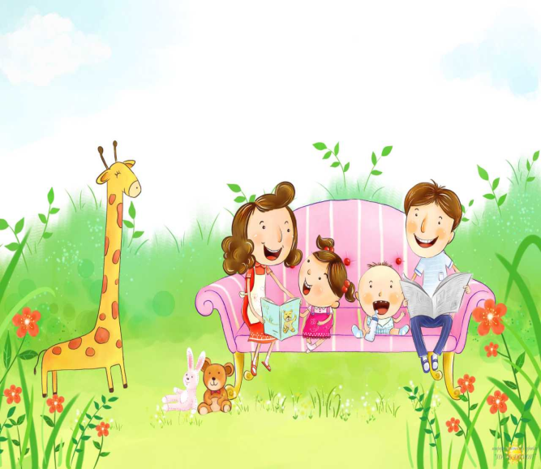

***«***

***Ничего не может быть страшнее, как потерять зрение:***

***Это невыразимая обида, она отнимает у человека девять десятых мира»***

***М. Горький.***

- Больше разговаривайте со своим ребенком, рассказывайте, что вы в данный момент делаете. Следите за тем, чтобы каждое ваше слово было связано с каким-то предметом, действием или явлением окружающей действительности, которые вы можете наглядно продемонстрировать.

- Вас не должно удивлять, что приходится повторять обращенные к ребенку слова, просьбы.

Это связано с неустойчивостью внимания, свойственной детям с нарушением зрения. Учите своего ребенка внимательно и до конца выслушивать взрослого и отвечать на его вопросы.

- Воспитывайте у своего ребенка привычку выполнять различные действия в определенной последовательности. Приобретенные навыки практической деятельности автоматизируются.

- Все, что вы делаете вместе, проговаривайте. Задавайте такие вопросы: «Что ты сейчас делаешь?», « Как называется этот предмет?», « Для чего он нужен?».

- Учите ребенка обследовать окружающие предметы не только с помощью зрения, но и осязания. *( Т. е. на ощупь)*

- Обследование всех предметов проводите с ребенком от основных частей к деталям.

- Обращайте внимание на разные признаки и качества предметов *(цвет, форма, величина, особенности строения, материал)*

- Упражняйте ребенка в различении предметов по величине. Совместное с ребенком обследование этих предметов сопровождайте объяснениями: « этот мяч большой, а этот маленький »

- Учите ребенка ориентироваться на собственном теле. Он должен знать название частей своего тела и их расположение.

- Научите ребенка ориентироваться в микропространстве *(на поверхности стола )*предложите ребенку положить руки на стол ладошками вниз. Объясните: « то, что расположено около левой руки – слева от тебя, а то, что расположено около правой руки – справа от тебя». Дотрагивайтесь поочередно до правой и левой рук ребенка. Делая указательные жесты направо и налево.

- Обратите внимание ребенка на звуки, шумы окружающего мира. Учите различать и определять с какой стороны расположен звучащий предмет. Попросите ребенка показать рукой в сторону звучащего предмета.

- Родители должны знать, что низкое зрение делает ребенка нерешительным, неуверенным в себе. Поэтому необходима ваша поддержка действий ребенка поощрительными словами, положительная оценка того, что он делает. Это поможет ребенку успешно выполнить то, что он делает.

Необходимо подчеркнуть, что чем больше навыков самостоятельной деятельности приобретет ребенок в дошкольном возрасте, тем легче ему будет адаптироваться к новым условиям в дальнейшей жизни.

**Зарядку для глаз йоги придумали в самые незапамятные времена**, по крайней мере, выглядит она не больно-то современно. Обязательно нужно выполнять эту зарядку ежедневно, не пропуская ни одного дня. Говорят, один день пропуска - и можно потерять эффект, достигнутый за последние пару недель. Не знаю, так ли это, потому что предупреждение настолько пугает, что и проверять не хочется. Зарядку можно делать в любое время суток, главное - спустя не меньше четырех часов после еды. Все упражнения, кроме последнего, лучше всего выполнять, сидя в позе лотоса. Если для тебя это сложно, просто сядь удобно, так, чтобы спина была прямой. Между упражнениями давай глазам отдохнуть, расслабляя их и часто-часто моргая.

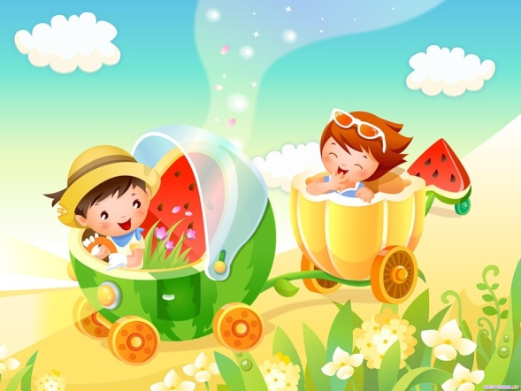**Упражнение**

**«Раз, два, три, четыре, пять»**

Раз, два, три, четыре, пять – начинаем мы играть.   
Мы закроем быстро глазки,   
И чтобы время не терять,   
Будем мы теперь моргать.  
 И откроем их опять.

**«Поиграем с пальчиками»**

А теперь нам надо встать,   
Один пальчик вверх поднять,   
 Посмотреть сначала вверх, а потом на пальчик.  
Руку вытянем вперед   
Только не наоборот,   
 Но из виду не теряем,   
 К глазкам пальчик приближаем.

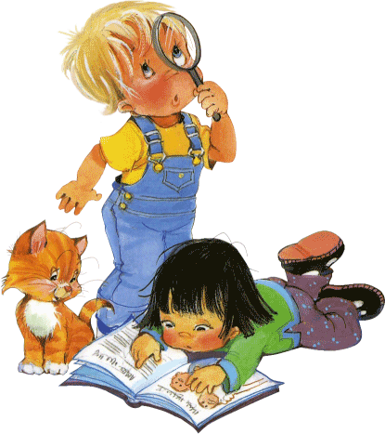

**Упражнения "Жук"(на укрепление глазных мышц )**  
"В группу жук к нам залетел,

Зажужжал и запел - ЖЖЖ.

(сидя, ноги скрестить, грозить пальцем)  
Вот он вправо полетел,   
Каждый вправо посмотрел.  
Вот он влево полетел,  
Каждый влево посмотрел.

(отвести руку вправо, проследить глазами за направлением руки, то же в другую сторону)  
Жук на нос к нам хочет сесть,  
Не дадим ему присесть.

(указательным пальцем правой руки совершить движение к носу)  
Жук наш приземлился,

(направление рукой вниз сопровождает глазами)  
Зажужжал и закружился - ЖЖЖ. (стоя, ноги врозь, делать вращательные движения руками и встать)  
Жук, вот правая ладошка,  
Посиди на ней немножко.  
Жук, вот левая ладошка,  
Посиди на ней немножко. (отвести руку в правую сторону, проследить глазами, то же в другую сторону)  
Жук наверх полетел, и на потолок присел. ( поднять руки вверх, посмотреть вверх)  
На носочки мы привстали,  
Но жучка мы не достали. ( подняться на носки, смотреть вверх)  
Хлопнем дружно, хлоп-хлоп. Чтобы улететь он смог. ( хлопки в ладоши)

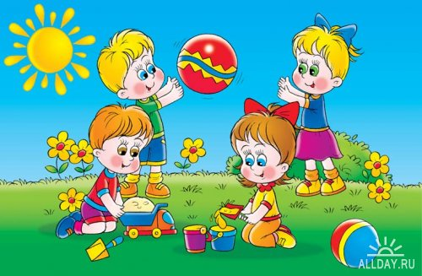

**после дневного сна**

   Основная цель гимнастики после дневного сна – поднять настроение и мышечный тонус детей с помощью контрастных воздушных ванн и физических упражнений. Комплекс гимнастики после дневного сна длится 10–15 минут, после чего дети переходят к водным процедурам. Комплекс состоит из нескольких частей: разминочные упражнения в постели, выполнение  простого самомассажа (пальчиковая гимнастика), выполнение общеразвивающих упражнений у кроваток (дыхательная гимнастика), ходьба по "тропе здоровья" (ходьба по массажным, ребристым, солевым или мокрым дорожкам), игра в подвижные игры в помещении с контрастной температурой воздуха, выполнение упражнений с тренажерами.                        Заканчиваться гимнастика может обтиранием холодной водой или контрастным обливанием (рук или ног). В любой вариант комплекса следует включать корригирующие упражнения на профилактику плоскостопия и нарушения осанки. Большинство вариантов комплексов рассчитаны на большую самостоятельность, дети должны помнить упражнения, их последовательность и осознанно выполнять комплекс.

**“Забавные котята”**

   Под негромкую музыку воспитатель будит детей, дети потягиваются, воспитатель предлагает "разбудить руки".

   Дети хлопают в ладоши, потирают друг о друга руки (моются), снимают и надевают колечки, браслеты, часы, застегивают замочки и браслеты на часах. Руки будят лицо: дети потирают глаза, брови, нос и уши. Лицо развеселилось – дети гримасничают языком, губами. Руки будят ноги; поглаживают их, похлопывают. Руки приглашают ноги на праздник. Ноги радостно делают “велосипед” в воздухе, затем встают и отправляются в дорогу.

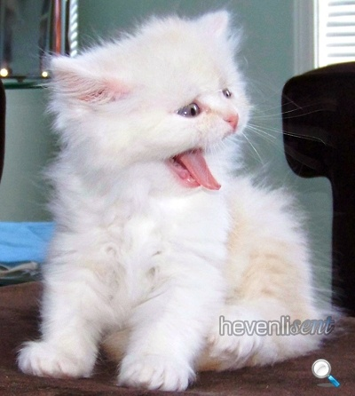Темп пробудки медленный, спокойный, комфортный.

1) “Котята просыпаются”. И. п.: лежа на спине, руки вдоль туловища. В.: поднимают правую руку, затем левую, потягиваются, в и. п. (потянули передние лапки).

2) “Потянули задние лапки”. И. п.: лежа на спине, руки вдоль туловища. В.: приподнять и потянуть правую ногу, затем левую, плавно попеременно опустить.

3) “Ищут маму-кошку”. И. п.: лежа на животе. В.: приподнять голову, поворот головой влево-вправо, в и. п.

4)

а) “Котенок сердитый” И. п.: стоя на четвереньках. В.: приподняться, выгнуть спину “дугой”, голову вниз “фыр-фыр”.

б) “Котенок ласковый”. И. п.: стоя на четвереньках. В.: голову вверх, спину прогнуть, повилять хвостом.

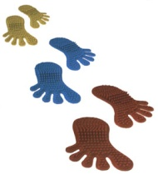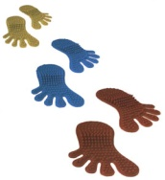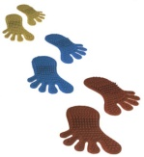Откуда же это взялось? Проблема плоскостопия у детей в последнее время возникает все чаще и чаще. Виноваты в этом «тепличные условия», в которых мы живем. Если в недалеком прошлом ребята босиком носились по лугам и полям, прыгали по камешкам и топали по песку, постоянно тренируя мышцы стоп, то в настоящее время детская ножка, обутая в ботинок, ступает по ровным поверхностям квартиры или же по асфальтированной дороге.

Для того, чтобы все-таки заставить стопу работать, необходимо делать специальные упражнения. Вот отличный комплекс упражнений при плоскостопии. Эти упражнения необходимо выполнять и для профилактики, и для лечения плоскостопия.

1.       Перекаты с носка на пятку и обратно (подниматься на  носочки, а затем опускаться на пяточки).

2.       Ходьба на носочках, пяточках.

3.       Подскоки, танцы на носочках.

4.       Захват и поднятие пальцами ног мелких предметов (шнурки, тесемки, узкие ленты, кусочек ткани, пуговицы, детали конструктора).

5.       Захватывание и складывание их в ведерко, кузов машины.

6.       Лазание по шведской стенке

7.       Катание ножками деревянной скалки. Чтобы не пачкалась скалка, ее можно завернуть в мешочек и завязать резинкой. Чтобы ребенку было интереснее, предложите ему погладить утюгом-скалкой шнурок, положив его на листик или фольгу.

8.       Старые канцелярские счеты можно использовать в качестве массажера для стоп. Если счеты большие, катают две стопы одновременно, а если маленькие, то по очереди, сначала одна ножка, а потом другая.

9.       Ходьба босыми ногами по неровным поверхностям. Холодные, теплые, скользкие, шершавые поверхности способствуют раздражению и укреплению свода стопы.

10.   Набрать в тазик воды. Сидя на стульчике и опустив ноги в тазик, захватывать пальцами и вытаскивать оттуда мелкие предметы.

11.   Сидя на стульчике поднимание маленького мячика, зажав его прямыми ногами.

12.   Зажав между пальцами ног карандаш или ручку рисовать на бумаге каляки-маляки.

13.   Встать спиной к кровати и держась за нее руками выполнять приседания на носочках (можно держаться за спинку стула, на улице – за перила).

14.   Сидя в бассейне, ванне, на берегу поочередное поднимание ног, хлопанье ими по воде, разведение в воде (гонять волны). Это можно делать и лежа на животе.

15.   На полу (кровати) ребенок ложится на спину. Взрослый держит перед ним мягкую игрушку, а тот должен поздороваться с ней ногой.

16.   Взрослый держит над ребенком пакет, в котором лежит мягкая игрушка, а ребенок, лежа на спине, ногами толкает ее.

17.   Топтаться по массажному коврику. Вместо массажного коврика при плоскостопии отлично подойдет детский конструктор.

18.   Сидя на скамейке, пляже босыми стопами загребать песок

19.   Езда на велосипеде будет полезна не только при плоскостопии, но и при дисплазии тазобедренных суставов.

20.   Ходьба по лестнице вверх – вниз.

21.   Ходьба по бордюру с расставленными в стороны носками.

**Съедобное – несъедобное»** Игроки становятся в кружок, располагаясь на некотором расстоянии друг от друга. Один водит, у него мяч. Называя какой-либо предмет, водящий бросает мяч одному из игроков. В случае если был съедобный предмет назван, мяч необходимо поймать, если назван несъедобный – мяч не нужно ловить. Если один из игроков допускает ошибку, то он выходит из игры. Если ошибки нет, то этот игрок сам называет предмет и бросает мяч. Побеждает тот, кто остался, когда все выбыли.

**«Картошка»** Сначала нужно нарисовать круг, диаметр которого 5-6 метров. Игроки располагаются за пределами круга и бросают мяч друг другу. Для детей постарше можно играть, как в волейбол. Если один из игроков допустил падение мяча на землю, он садится в круг, остальные играют дальше. Игроки могут бить одной рукой по мячу, чтобы попасть по тем, кто находится внутри. Если по игроку попали мячом, то он возвращается на свое место и играет вместе со всеми. Если попытка неудачна, то тот, кто бил, тоже садится в круг, если попал - играет дальше. Игра продолжается, пока в середине круга не останется один человек. Те игроки, которые находятся в круге, должны стараться поймать мяч на лету. Если мяч пойман, то все выходят, а в круг отправляется тот, кто допустил ошибку.

**«Города»** Играющие разделяются на две команды, размещаются на расстоянии около 20 метров друг от друга лицом друг в другу. На расстоянии 3 метров перед командами проводятся линии. Это границы городов. На середине площадки кладут достаточно большой мяч, а игрокам дают маленькие мячики. Задача играющих - бросать свои мячики по большому мячу и стараться перекатить его за границу города противника. Выигрывает команда, которая перекатит мяч первой.

**«Мяч – соседу»** Игроки становятся в круг лицом к центру. Между игроками должно быть расстояние не менее шага. Два игрока, которые расположены друг напротив друга держат в руках по мячу размером с волейбольный. По определенному сигналу они начинают передавать из рук в руки мяч в одном направлении, стараясь сделать так, чтобы один мяч скорее догнал второй. Тот игрок, у которого одновременно окажутся оба мяча, зарабатывает штрафной балл. В конце игры баллы подсчитываются, кто набрал меньше всего – побеждает.

**«Береги мяч»** Играющие выбирают водящего или водящих - 1-2 человек. Все остальные становятся в круг и бросают мяч друг другу, а водящие стараются коснуться его рукой. Если водящий коснулся мяча, то тот игрок, который бросил неудачно – водит.

**«Забрось камешек»** Необходимо выбрать площадку. В центре вырыть небольшую ямку, а на расстоянии около метра – еще 4 меньшего размера. Каждый игрок имеет по 10 камешков. Каждый участник кладет по 2 камешка в ямку, которая находится в центре, и по одному – во все остальные. Все игроки становятся за линию, которую проводят на расстоянии 2,5 метров от последней ямки. Каждый по очереди пытается попасть своим камешком в ямку. Когда камешек попадает в какую-нибудь ямку, игрок забирает себе камешки из этой ямки. Если камешков нет, то попавший в нее камешек остается там. Если игрок промахнулся, то он подбирает свой камешек. Победитель – тот, у кого собралось больше всего камешков при том, что все ямки оказались пустыми.На меткость можно посоревноваться даже пытаясь попасть мячом в пустое ведро.

**«Пятнашки»** Необходимо выбрать безопасную площадку. Интересно играть, когда число участников более 4. Дети выбирают водящего и его называют «пятнашкой». Суть в том, что водящий старается прикоснуться к одному из игроков рукой – «запятнать», а все остальные стараются убежать, увернуться. Тот, кого поймали становится «пятнашкой», а его имя громко сообщается остальным игрокам, чтобы все знали, кого остерегаться.

**«Волк и овцы»** Находим безопасную площадку достаточно большого размера. Выбирают двух игроков, один из которых будет пастухом, второй – волком. На противоположных сторонах площадки, обозначаются загоны. Между загонами находится поле. На одной из его сторон отводится место под логовище волка. Все овцы заходят в загон, а пастух располагается вблизи от загона. Волк говорит пастуху: «гони овец в поле». Пастух выгоняет овец, они должны добраться до загона на противоположной стороне. Пастух их защищает, а волк старается поймать овцу и затащить в свое логовище. Все, кого, поймал волк, становятся его помощниками. Игра продолжается до того момента, когда волк поймает всех овец. Если дети устали, нужно прекращать игру.

**«Хромая лиса»** В игре может принимать участие любое количество детей, выбираем одного из участников, который будет «хромой лисой». Дети заходят в предварительно начерченный на земле круг. По сигналу они начинают бежать по кругу, но не выходя за его границы. Хромая лиса должна прыгать на одной ноге и пытаться догнать кого-нибудь, прикоснуться к нему. Как только «хромая лиса» кого-нибудь коснулась, она меняется с этим игроком местами.

**«Рыбак и рыбки»** Хорошо всем известная игра, когда водящий располагается в центре, а игроки – вокруг. Рыбак (водящий) держит в руках скакалку или веревку за один конец и вращает ее вокруг себя параллельно земле. Игроки должны перепрыгивать через веревку, чтобы «рыбак» никого не задел. Тот, кто не успел перепрыгнуть, выходит из игры. Побеждает, тот, кто остался.

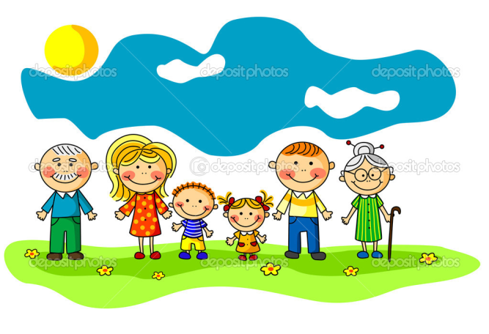А «прятки», правила которых всем ясны, а «казаки-разбойники», где можно придумать какие угодно задания и играть большой компанией, разделившись на команды. Все эти подвижные игры для детей помогут им развиваться физически, укреплять здоровье и развивать много различных качеств и навыков. Кто же их научит играть в игры для детей на свежем воздухе, как ни родители? Помогите своим малышам провести время весело, поделитесь своим опытом, да и сами повеселитесь от души!

**Желаем здоровья всей Вашей семье!**